**FARNÍ CHARITA PRAHA 1**

**– NOVÉ MĚSTO**

**VÝROČNÍ ZPRÁVA 2020**

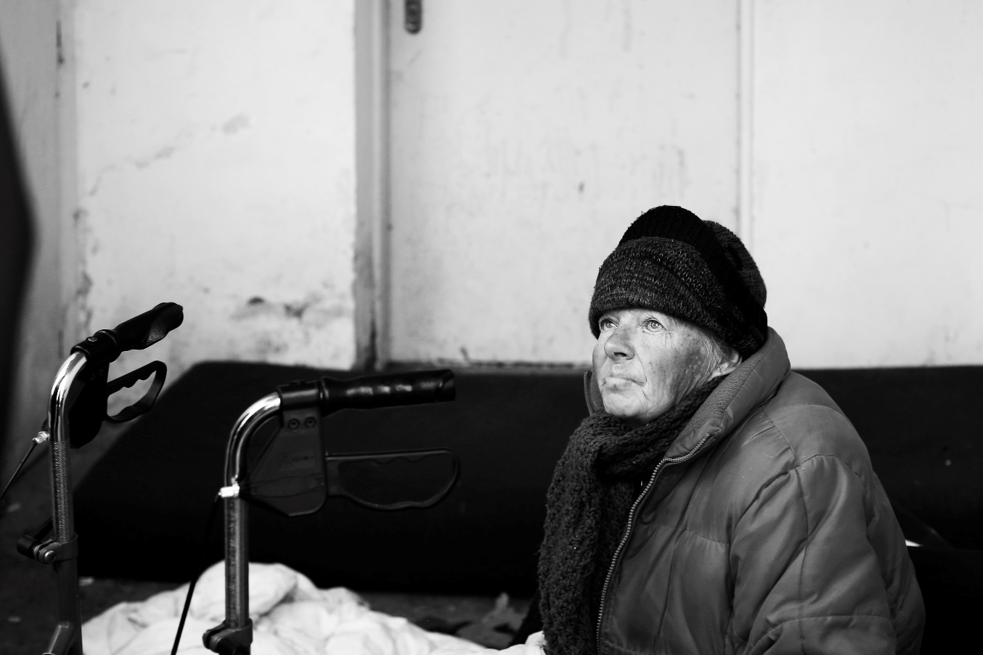

**Základní informace**

**Název organizace** Farní charita Praha 1 – Nové Město

**Sídlo** Žitná 1383/35, 110 00 Praha 1 – Nové Město

**Statutární zástupce** Ing. Andrea Kubištová

**Datum evidence u MK** 1. dubna 2001

**Právní forma organizace** Evidovaná právnická osoba Ministerstvem kultury ČR v Rejstříku evidovaných právnických osob dne 12. 6. 2001 pod číslem 8/1-01-716/2001.

**Zřizovatel** Arcibiskupství pražské, Hradčanské nám. 56/16, 119 02 Praha 1 – Hradčany

**IČO** 26520818

**Bankovní spojení** 2601195535/2010 Fio banka

transparentní darovací účet 2278691001/5500 Raiffeisenbank

**E-mail** [reditelstvi@zenyvohrozeni.charita.cz](mailto:reditelstvi@zenyvohrozeni.charita.cz)

**Web** programmari.cz

**Sociální sítě** Farní charita Praha 1 Nové Město

**Telefon** 230 234 384

**Naše poslání**

Farní charita Praha 1 – Nové Město byla zřízena 1. dubna 2001 Arcibiskupstvím pražským. Naším posláním je pomáhat lidem v nouzi na principech křesťanské lásky. Usilujeme poskytovat lidem pomoc nejen hmotnou, ale napomáhat i péčí o duši. Pomoc směřujeme převážně ženám z řad osob bez přístřeší. Uvědomujeme si, že je tato skupina marginalizována a že její specifické potřeby nemohou být ve smíšených službách dostatečně naplněny.

**„Člověk je zrozen k vzájemné pomoci.“ Seneca**

**Rok 2020**

Rok 2020 nám přinesl, stejně jako celé společnosti, obrovské množství změn. Přinesl nám obtížné období provázené zásadními omezeními a změnami naší činnosti. Příčinou těchto těžkostí bylo infekční onemocnění COVID-19. V prvních pololetí roku 2020 byl významně omezen blízký osobní kontakt s uživatelkami našich služeb, bylo nutné používat ochranné hygienické pomůcky. Později byly služby poskytovány s významným sociálním distancem, omezeno bylo i množství osob, které mohly služby využívat v jednom okamžiku. Poskytování služeb bylo spojeno s velkým osobním nasazením jednotlivých pracovníků, zejména v prvních dnech šířícího se onemocnění, kdy nebyly známy informace o zdravotních rizicích onemocnění. Ale také v dalších měsících vyžadovala naše práce velkou psychickou i fyzickou sílu. Naši pracovníci napříč všemi službami pracovali nad svůj základní hlavní pracovní úvazek v humanitárním hostelu a zapojili se do humanitárních činností v rámci Zimních opatření.

Přes všechny zmíněné mimořádné události jsme se i v tomto období snažili pokračovat v rozvoji našich dvou již dlouhodobě fungujících registrovaných služeb - Terénního programu Máří a Nízkoprahového denního centra pro ženy. Naše třetí služba Komunitní centrum, dokončila druhý rok projektu podpořeného z Evropských strukturálních a investičních fondů. V době nejpřísnějších omezení, kdy komunitní centrum nemohlo fungovat, se jeho pracovníci zapojili do činnosti nízkoprahového centra pro ženy.

V roce 2020 jsme kromě podpory Ministerstva práce a sociálních věcí a Magistrátu hlavního města Prahy získali znovu dotaci Městské části Prahy 10 na podporu služeb zabydlování.

Také v roce 2020 jsme se účastnili projektu Potravinová a materiální pomoc nejchudším osobám, financovaného z Fondu evropské pomoci nejchudším osobám a ze státního rozpočtu v rámci Operačního programu potravinové a materiální pomoci. V tomto roce nás také podpořila řada firem a osob a poskytly našim uživatelkám významnou materiální pomoc. Nejvýznamnějšími dárci a podporovatelé byly společnosti **L'Oréal Česká republika, s r.o.,** Hanes Czech Republic, s.r.o., BAPON-ŠTEPON, s.r.o., a další. Všem našim dobrodincům a přátelům děkujeme za jejich podporu, bez které by byl život našich uživatelek ještě obtížnější.

Přes všechny nepříjemné změny, a nebo právě díky nim, přinesl rok 2020 každému z nás poznání toho, jací jsme v těžkých obdobích, jakou sílu má strach a jak s ním dokážeme pracovat. Každý z nás se musel podívat sám na sebe, podívat se na svůj život. Tato doba přinesla pochopení toho, že pouze nesmírná tolerance k postojům a životům druhých lidí, může přinést klid a možnost kvalitní spolupráce nás všech. I tento rok byl inspirativní. Opět jsme potkali nové zajímavé lidi, kolegy, uživatelky, dárce… Jsme vděčni.

**Terénní program Máří**

identifikátor služby dle registrace: 4314291

vedoucí terénního programu: Jonáš Hrubín, DiS.

e-mail: vedouciteren@zenyvohrozeni.charita.cz, tel. 731 629 585

Terénní službu Program Máří provozujeme jako profesionální sociální službu od roku 2005. Jedná se o službu určenou pro ženy starší 18 let, zdržující se na území hlavního města Prahy, které jsou v sociální nouzi, bez přístřeší, nebo ohroženy ztrátou bydlení. Tyto ženy vyhledáváme v rámci terénní práce, kontaktujeme je a nabízíme pomoc.

Ženám bez přístřeší nabízíme:

* základní potravinovou a materiální pomoc včetně poskytování informací, kde všude lze materiální a potravinovou pomoc vyhledat,
* pomoc při uplatňování práv, zájmů i osobních záležitostí včetně zprostředkování kontaktů (například doprovody na úřady, pomoc s hledáním práce, ubytování apod.),
* odborné sociální poradenství a informace o návazných službách.

Vycházíme z těchto principů:

* Osobní přístup – na kterém si zakládáme. Umíme ho využít k pomoci tam, kde ostatní možnosti již selhaly.
* Vstřícnost – ženám nasloucháme. Proto se nám daří ženy podpořit v cílech, kterých chtějí dosáhnout.
* Nestrannost – pracujeme se všemi ženami, které se ocitly v nouzi bez předsudků a bez ohledu na jejich zdravotní a fyzický stav či vzhled.
* Diskrétnost – v rámci poskytování služeb dbáme na soukromí a důstojnost.
* Služba je poskytována bezplatně a může být poskytnuta i anonymně.

Kromě pomoci s každodenními základními potřebami je naším dlouhodobým cílem pracovat s motivací uživatelek sociální služby k návratu do společnosti. Chceme, aby lidé, kterým nabízíme pomoc, měli možnost žít důstojným životem ve všech jeho aspektech. Proto se při pomoci zaměřujeme nejen na materiální pomoc, ale i na fyzické a psychické zdraví, sociální prostředí a kontakty, spirituální potřeby člověka.

**Jak jsme pracovali v roce 2020**

Rok 2020 pro náš terénní tým rokem intenzivní práce, zároveň přinesl mnoho příležitostí a zkušeností. Na začátku roku jsme zažili období, kdy udeřila zima, a teploty se drželi delší období pod bodem mrazu. V terénu jsme se zaměřili na vyhledávání a kontaktování žen, které byly v té době bez přístřeší. Distribuovali jsme teplé oblečení, spací pytle a informovali o možnostech využití denních center a noclehárnách v rámci souhrnných Zimních opatření pro lidi bez domova. Část terénního týmu se nad rámec svého úvazku zapojila do víkendových služeb v Nízkoprahovém denním centru pro ženy, další registrované služby naší organizace. Přibližně v polovině března jsme na nástup pandemie COVID-19 reagovali přizpůsobením služby hygienickým podmínkám, zapojením našich pracovníků do humanitárních opatření, výkonu prevence a řešení následků vzniklých v souvislosti s pandemií.

**Terénní služba během pandemie COVID-19**

Během března 2020 se terénní služba Program Máří zaměřila na informování lidí bez přístřeší a bez domova na území hl. města Prahy. Cílem bylo poskytnout relevantní a ověřené informace lidem žijícím na okraji společnosti, kteří neměli možnost se k aktuálním informacím dostat jiným způsobem. Tuto činnost jsme spojili s distribucí ochranných pomůcek (jednorázových ústenek, desinfekce, později respirátorů) a distribucí potravin a hygienických potřeb. Vzhledem k tomu, že uživatelky naší služby žijí na území celého hlavního města, jsme se pro zvýšení efektivity poskytovaných služeb, rozhodli obsluhovat vzdálenější městské části za použití automobilu. Dvoučlenný terénní tým vyjížděl dva dny v týdnu s humanitární pomocí na Městské části Praha 4, Praha 5, Praha 8 a Praha 10. Ostatní části města zajistil klasický pěší terén. V týdenním až čtrnáctidenním intervalu jsme začali využívat možnosti odběru potravin z Potravinové banky, které jsme poté distribuovali potřebným. Během roku 2020 také probíhala pravidelná setkání s uživatelkami služby na srazových místech, kde jsme zaznamenali zvýšený zájem o potravinovou pomoc, hygienické potřeby a ochranné pomůcky. V souvislosti s pandemií COVID-19 nás také kontaktovalo větší množství zájemkyň o službu spadajících do skupiny ohrožených ztrátou bydlení. Jednalo se o ženy žijící na ubytovnách, ženy žijící v nájemních bytech, které díky dopadům pandemie přišli o zaměstnání. A dále o matky samoživitelky, které díky uzavřením škol nemohli docházet do zaměstnání a dostali se tak do nelehké sociální situace. Těmto zájemcům o službu jsme nabídli pomoc a podporu při řešení jejich situace, nebo je odkázali na další možnosti pomoci.

**Pracovní skupina „Distribuční terén“**

Na jaře roku 2020 vznikla pracovní skupina „Distribuční terén“, ve které byli zapojeni pražské terénní služby, zástupci Magistrátu Hlavního města Prahy, sociální kurátoři, zástupci státní a městské policie a neziskové organizace. Terénní Program Máří se zapojil do této skupiny a přispěl k hledání řešení při složité situaci vzniklé v souvislosti s pandemií COVID-19. Při schůzkách skupiny docházelo k efektivnímu předávání důležitých aktuálních informací, koordinaci terénních programů při distribuci ochranných pomůcek a informačních materiálů. Díky spolupráci ve skupině se nám v první vlně podařilo zajistit pro uživatele sociální služby dostatek jednorázových roušek, informační materiály v tištěné podobě a finanční prostředky na nákup potravin pro potřebné. V dalších vlnách pandemie jsme díky tomu pro naše klientky získali také i respirátory a desinfekci na ruce.

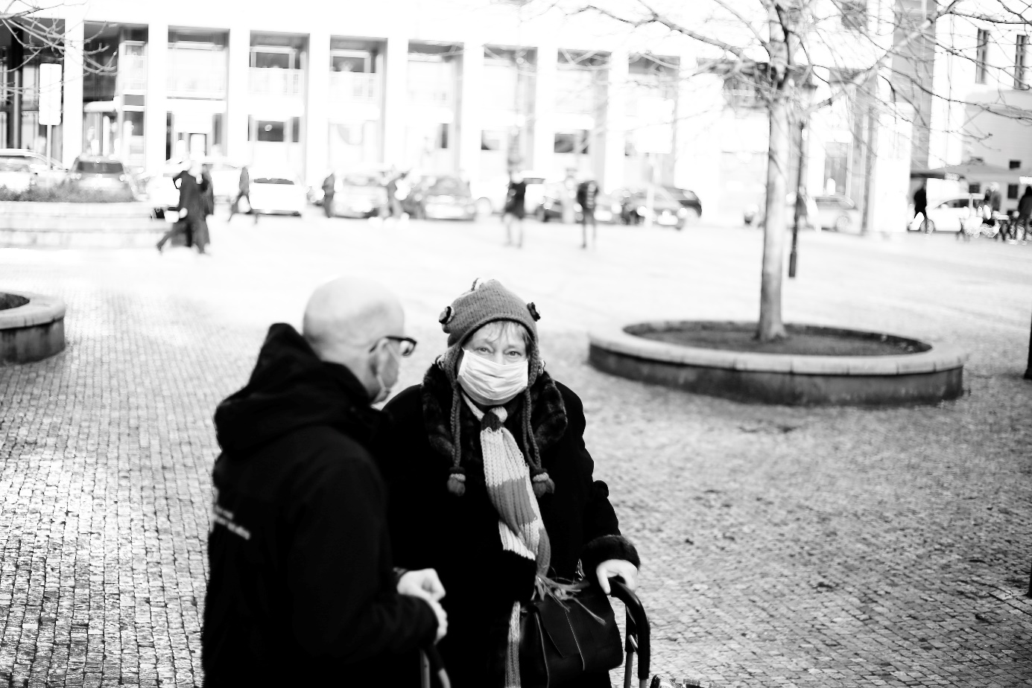

**Práce v humanitárním ubytování**

V reakci na pandemii COVID-19 zřídil v březnu 2020 Magistrát Hlavního města Prahy několik humanitární ubytovací zařízení pro nejohroženější osoby bez přístřeší. Jedno z ubytovacích zařízení - Hotel Sophies, které mělo zajistit ubytování 64 osobám, se nacházelo v blízkosti sídla naší organizace. Také naše organizace byla oslovena s prosbou o pomoc při pokrytí nepřetržitého směnného provozu v tomto zařízení. Pracovníci terénního Programu Máři se zapojili do denních a nočních směn v tomto zařízení v měsících duben, květen a červen. Po tomto období byl v ubytovacích zařízeních zajištěn pro tyto směny jiný personál a naši pracovníci pokračovali již jako externí sociální pracovníci docházející za uživatelkami služby na pravidelné schůzky.

**Podpora zabydlování**

V roce 2020 jsme se zapojili do spolupráce s Městskou části Praha 10 v rámci projektu podpora v sociálním bydlení. Na tento projekt jsme vyčlenili 0,5 úvazků sociálního pracovníka s kapacitou 4 klientky. V roce 2020 jsme pomohli se zabydlením dvěma klientkám. V rámci tohoto projektu jsme klientkám poskytovali pomoc s vyřízením všech záležitostí, které byli potřebné pro nastěhování včetně pomoci při jednání s úřady a zařízením potřebných sociálních dávek. Klientkám jsme díky dárcům pomohli byty vybavit vším potřebným a také jsme pomáhali i se samotným stěhováním. S klientkami dále společně pracujeme na tom, aby zvládly samy řešit všechny situace, které mohou nastat při standardním bydlení, a kde mohou případně vyhledat pomoc. Hlavním cílem této podpory je, aby si klientky své bydlení udržely.

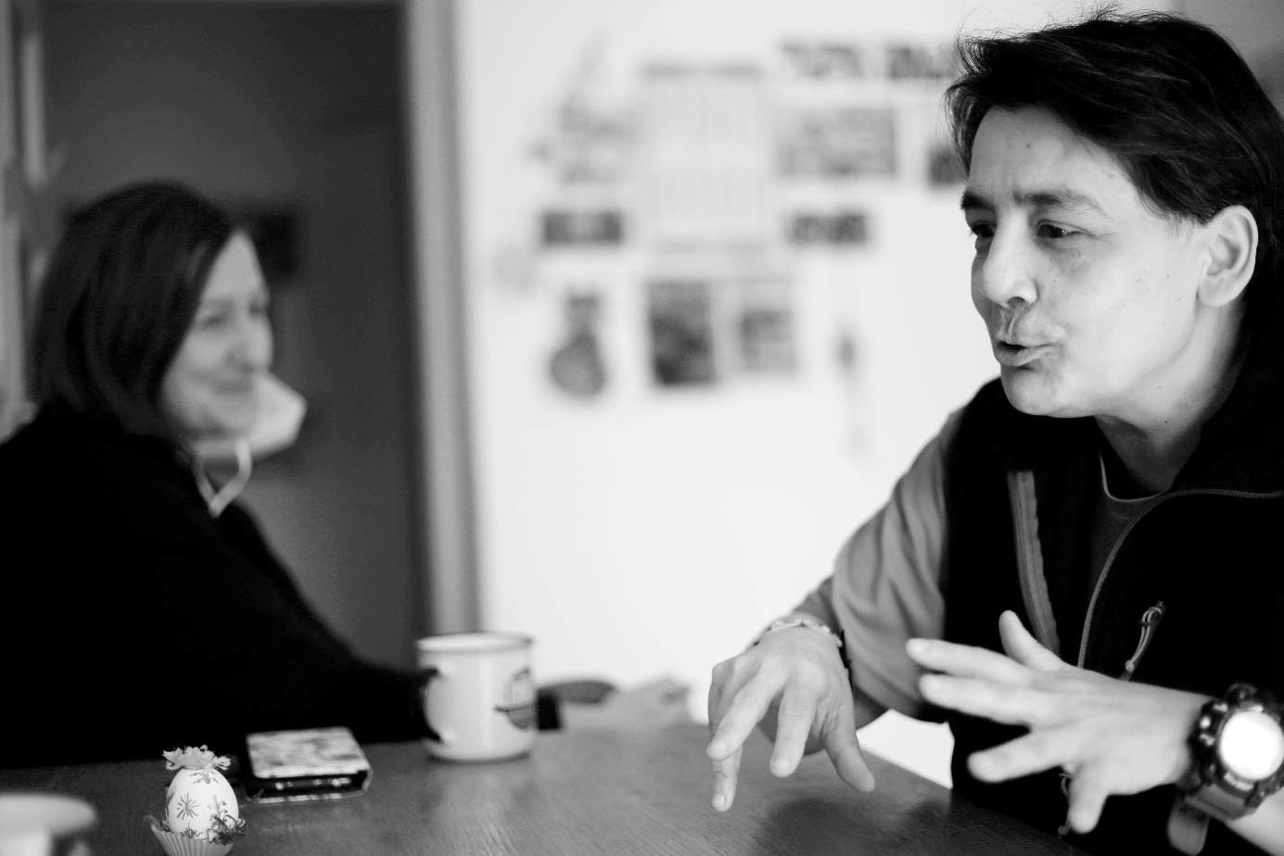

**Rok 2020 ve statistických číslech**

V roce 2020 se nám podařilo rozšířit tým terénních pracovníků o 1 úvazek. Z toho 0,5 úvazku pro pěší terénní práci a 0,5 pro podporu zabydlování. Během roku jsme nově kontaktovali 144 žen v rámci depistáží. S některými z nich pak spolupráce pokračovala pravidelně. S uživatelkami služby jsme provedli celkem 1297 kontaktů a přímou prací s nimi strávili 548 hodin. Vzhledem k mimořádné situaci v souvislosti s pandemií COVID-19 jsme se více zaměřili na distribuci hygienických potřeb (630) a zdravotního materiálu (2125). Mimořádná situace se projevila i v množství rozdaných potravin, kdy jsme rozdali 10 157 kusů potravin, což představuje dvojnásobné množství  oproti roku 2019. Při řešení zájmu uživatelek sociální služby jsme v roce 2020 pomohli 46 krát. Doprovod na úřad, k lékaři apod. jsme poskytli 54 uživatelkám sociální služby.

**Statistické údaje za rok 2020:**

|  |  |
| --- | --- |
| **počet kontaktů s uživatelkami sociální služby** | **1297** |
| **počet nově oslovených žen** | **144** |
| **čas strávený přímou prací uživatelkou sociální služby** | **548,25 hodin** |
| **čas strávený prací ve prospěch uživatelek sociální služby** | **115,5 hodin** |
| **vydané oblečení** | **218 ks** |
| **vydané jídlo** | **10157 ks** |
| **vydaný zdravotní materiál** | **2125 ks** |
| **vydané hygienické potřeby** | **630 ks** |
| **doprovody** | **54** |
| **řešení zájmů klientek** | **46** |

**Nízkoprahové denní centrum pro ženy**

identifikátor služby dle registrace: 3596205

vedoucí NDC: Nikola Nováková, DiS.

e-mail: dennicentrum@zenyvohrozeni.charita.cz, tel.: 724 355 337

Nízkoprahové denní centrum pro ženy zahájilo svou činnost v říjnu 2016. V následujících letech se těšilo stále vzrůstajícímu zájmu uživatelek, pro které stalo nejen místem pomoci, ale také klidu a bezpečí. Rok 2020 byl náročný jak pro pracovníky nízkoprahového denního centra, tak pro ženy bez domova, které naše centrum navštěvují. V souvislosti s šířením infekčního onemocnění COVID-19 bylo nutné upravit provoz centra, aby vše vyhovovalo požadovaným hygienickým opatřením, a zároveň dočasně omezit kapacity centra. Přesto jsme se snažili, aby byla pro naše uživatelky zachována co největší šíře poskytovaných služeb.

Uživatelky měly možnost naše centrum využívat každý pracovní den od 7:00 do 12:30. V zimních měsících roku 2020 byl provoz rozšířen v rámci každoročně vyhlašovaných Zimních opatření. Otevřeno bylo navíc i v sobotu a v neděli od 8:00 – 14:00 hod.

Uživatelkám v Nízkoprahovém denním centru pro ženy jsme i přes řadu omezení nabízeli:

* podání jednoduchého jídla a nápojů
* prostor pro celkovou hygienu, včetně hygienických pomůcek
* poskytnutí ochranných pomůcek - jednorázových ústenek, desinfekce, později respirátorů
* možnost vyprat si své oblečení či za symbolický poplatek si pořídit oblečení v charitním šatníku
* využití telefonu a internetu
* základní sociální poradenství
* psychologické a právní poradenství

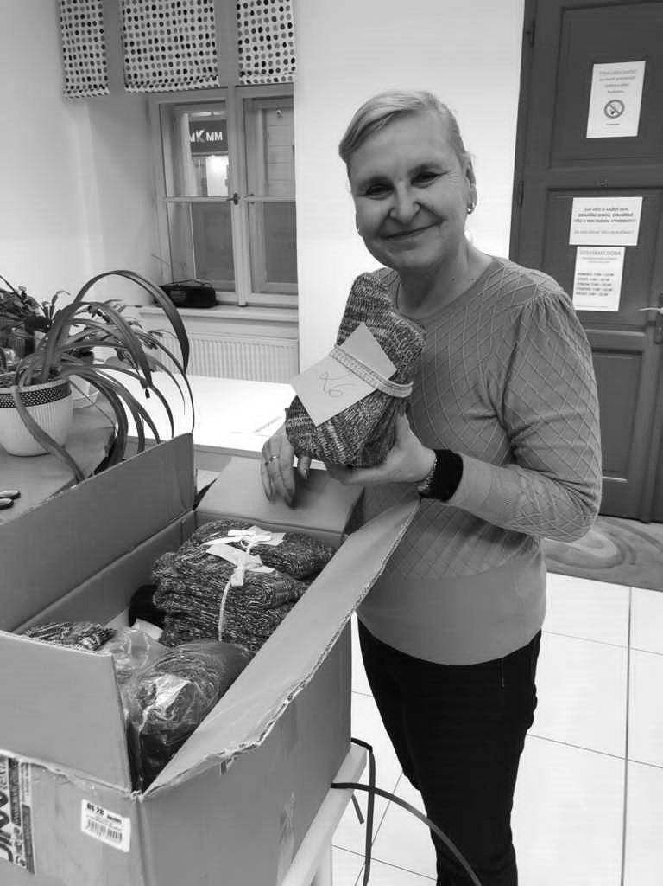

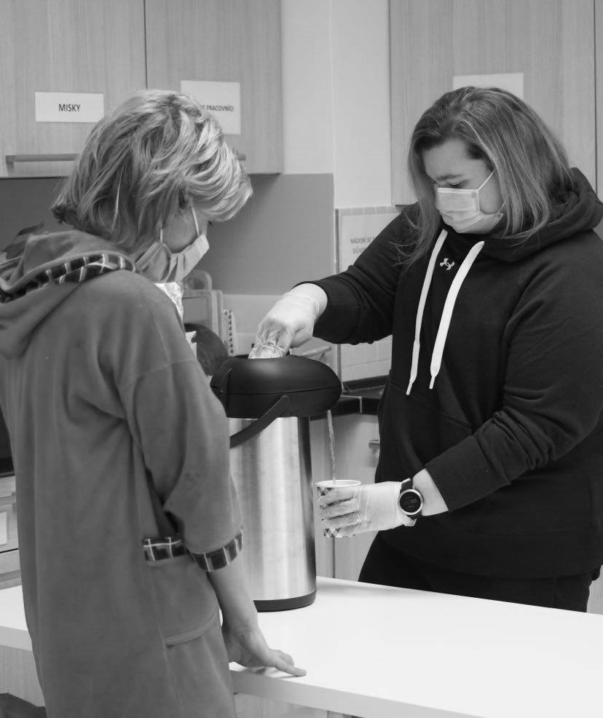

**Další aktivity NDC v roce 2020**

* Na oslavu Mezinárodního dne žen jsme pro naše klientky připravili balíčky.
* Naše čtvrté výročí fungování jsme s našimi uživatelkami nemohli z epidemiologických důvodů oslavit.
* Vánoční svátky 2020 jsme spolu s uživatelkami oslavili vánočním obědem, při kterém jsme podávali klasické vánoční menu – polévku a řízky s bramborovým salátem. Také společný oběd musel probíhat za platných hygienických opatření. Našim uživatelkám jsme rozdali vánoční balíčky od našich sponzorů a spolupracovníků.

Doufáme, že bude co nejdříve možné poskytovat uživatelkám plně služby v prostředí, které pro ně bude opět bezpečné a klidné.

**Rok 2020 ve statistických číslech**

V roce 2020 se nám podařilo rozšířit tým pracovníků nízkoprahového denního centra o 0,5 úvazek pracovníka v sociálních službách. Toto navýšení nám umožnilo ještě více využívat prostor pro sociální práci s našimi uživatelkami. Během roku jsme pracovali se 168 unikátními uživatelkami. S řadou z nich spolupráce probíhá pravidelně. Uživatelkám jsme poskytli 1 409 ks oblečení, 10 582 ks potravin, 17 ks zdravotního materiálu, 729 ks hygienických produktů. Všem uživatelkám jsme pravidelně poskytovali ochranné pomůcky ve formě jednorázových roušek, respirátorů. Počty poskytnuté materiální a potravinové pomoci jsou ovlivněny epidemiologickými omezeními, která snížila počet uživatelek, jež mohou v jeden okamžik využít prostor nízkoprahového denního centra.

**Statistické údaje za tok 2020**

|  |  |
| --- | --- |
| **unikátní klientky** | **168** |
| **vydané oblečení** | **1 409 ks** |
| **vydané potraviny** | **10 582 ks** |
| **zdravotní materiál** | **17 ks** |
| **hygienické produkty** | **729 ks** |
| **sprcha** | **381 x** |
| **pračka** | **30 x** |

**Komunitní centrum Žitná**

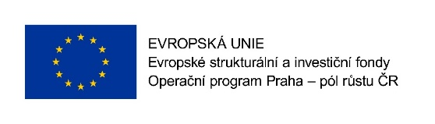

REGISTRAČNÍ ČÍSLO PROJEKTU: CZ.07.3.63/0.0/0.0/17_051/0000689

vedoucí komunitního centra: Denisa Cháberová, DiS.

e-mail: komunitko@zenyvohrozeni.charita.cz, tel. 734 789 317

Komunitní centrum Žitná je navazujícím projektem na úspěšný předchozí projekt Vznik a rozvoj Komunitního centra Žitná. Projekt umožňoval zapojení žen i mužů z cílové skupiny. Jeho cílem bylo pokračovat v úspěšných aktivitách předchozího projektu spolu s rozšířením o nové činnosti vedoucím k posílení kompetencí cílové skupiny pro snazší návrat zpět do společnosti a zároveň ke snižování bariér, předsudků a stereotypů veřejnosti v otázce bezdomovectví a sociálního vyloučení. Tento dvouletý projekt byl v roce 2020 úspěšně ukončen. Také jeho činnost byla v roce 2020 významně ovlivněna covidovými opatřeními v oblasti poskytování sociálních služeb. Pracovnice Komunitního centra se zapojily do nouzového režimu FCH Praha 1 - pomáhají v rámci zajištění chodu nízkoprahového denního centra, kde poskytovaly materiální pomoc, poradenství a psychosociální podporu. Přesto se nám alespoň v měsících, ve kterých to bylo možné, podařilo poskytovat našim uživatelům řadu zajímavých aktivit.

**Pravidelné aktivity od ledna 2020**

* **Ateliér** - nové techniky, šicí dílna, výtvarné dílny s NP, AD Záběhlice
* **Společné vaření a stolování** – nové receptury a postupy
* **Filmový klub**; **Literární odpoledne**
* **Angličtina Komunitko naruby** - programy vedené účastníky z cílové skupiny
* **Trénink kognitivních funkcí – kvízy a hry; TRÉNINK PAMĚTI**
* **NOVINÁŘSKÉ WORKSHOPY – nové přístupy**

**Nepravidelné aktivity leden - červen 2020**

* **Arteterapie** (imaginativní hrací karty)
* **Komponované programy k významným dnům – environmentální tematika**; **společenská témata**
* **DESKOHRANÍ**
* **JOB klub (**od května v hostelu**)**

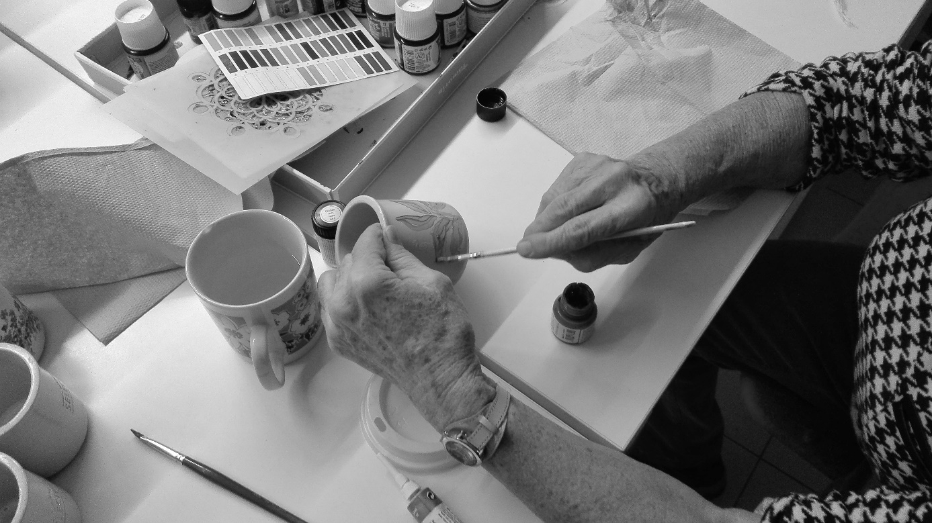

**Společné akce pro účastníky projektu a širší veřejnost**

* Vedení pracovních a prezentačních workshopů, zvyšování povědomí o KC, přímé oslovování cílové skupiny (Armáda spásy, Jako doma, Nový prostor, K srdci klíč, Azylový dům Záběhlice)
* Příprava interaktivní výstavy (ohlédnutí za pandemiíí, červen 2020)
* Příprava speciálního čísla čtvrtletníku Žitná (ohlédnutí za pandemiíí, červen 2020)

**Aktivity v době koronavirové pandemie (březen – květen)**

* Spolupráce s NDC – humanitární pomoc
* Workshopy v hostelu Sophies (ateliéry, job klub, filmový klub, novinářský workshop)

**Pravidelné aktivity od července 2020**

* **Ateliér** - nové techniky, šicí dílna, výtvarné dílny s NP, AD Záběhlice, Jako doma
* **Společné vaření a stolování** – nové receptury a postupy, společný vánoční oběd + posezení
* **Filmový klub**; **Literární odpoledne**
* **Komunitko naruby -** programy vedené účastníky z cílové skupiny
* **Divadelní dílny** (příprava nového představení na Noc venku + etudy, on line verze představení)
* **Trénink kognitivních funkcí – kvízy a hry; TRÉNINK PAMĚTI**
* **NOVINÁŘSKÉ WORKSHOPY – vydání covidového čísla** a zimního čísla jako ohlédnutí za uplynulým rokem

**Nepravidelné aktivity leden - červen 2020**

* **Arteterapie** (imaginativní hrací karty)
* **Vaříme se šéfkuchařem**–společné vaření pod vedením šéfkuchaře Marka Sklenáře
* **Komponované programy k významným dnům –** environmentální tematika, společenská témata, tradice, další např. Mezinárodní den mandal
* **DESKOHRANÍ**
* **Jiné komunitní aktivity: Společný vánoční oběd + posezení**

**Společné akce pro účastníky projektu a širší veřejnost**

* **Divadelní představení nové Zůstaňte doma –** příprava + on line verze, spolupráce s režisérkou Vilmou Bořkovec
* **Nemáme (ani) coronu -** výstava výtvarných děl účastníků KC
* **Piknik na Invalidovně –** spolupráce s Místní místním, účast veřejnosti
* **Noc venku** – zapojení do přípravy akce ve spolupráci s neformálním uskupením Bezdomovci lidé jako my, s ohledem na nouzový stav účast on line (představení + výstava)

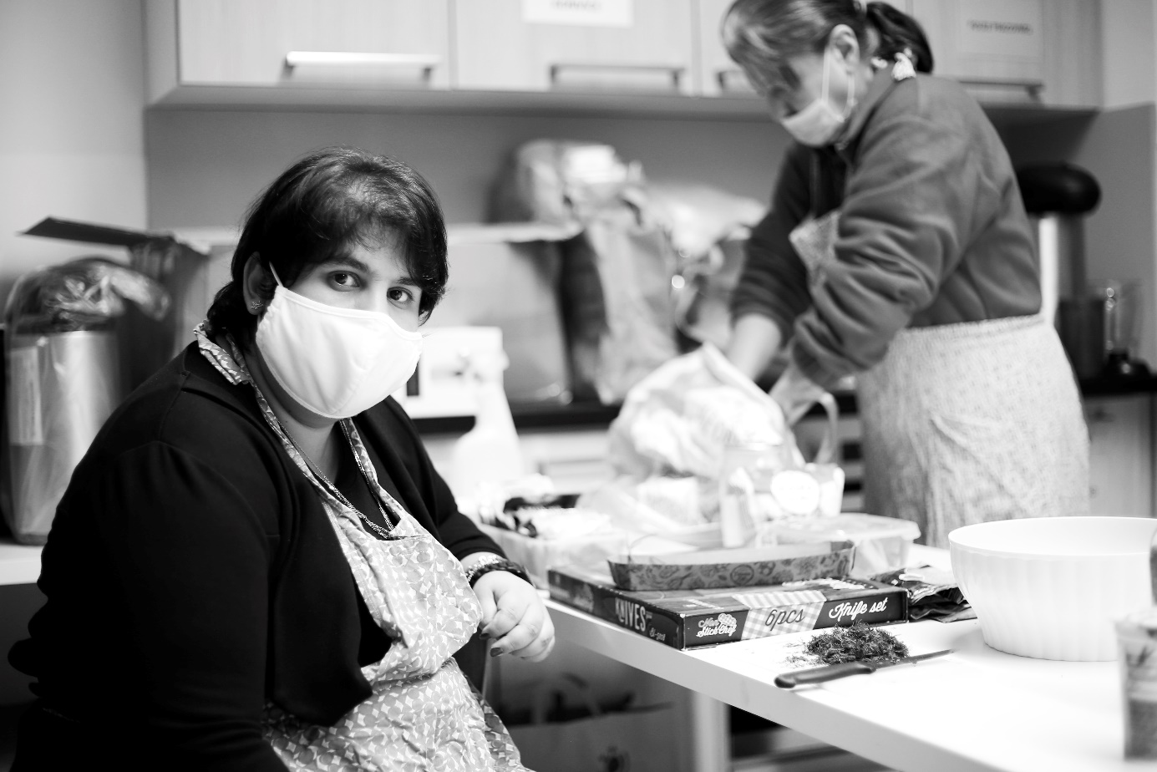

**Tvorba diáře a kalendáře 2021**

* práce se stereotypy o bezdomovectví: příběhy, příklady dobré praxe; zapojení účastníků projektu do přípravy: tvorba obsahu a textů, literární workshop s Anežkou Emmerlingovou
* výběr fotografií – spolupráce s fotografkou Lenkou Faltejskovou

V roce 2020 spolupracovalo Komunitní centrum Žitná také s dalšími organizacemi, např. Bezdomovci, lidé jako my, Místní místním, Umělci bez domova, Český národní filmový archiv, Nový Prostor, Jako doma, AD Záběhlice, Přestupní stanice, Armáda spásy.

|  |  |
| --- | --- |
| **Přehled nákladů, výnosů (v tis. Kč) a počtu zaměstnanců v roce 2020** | |
| Spotřeba materiálu, zboží a energie | 591 |
| Opravy a udržování | 42 |
| Náklady na služby | 671 |
| Mzdové náklady | 5 941 |
| Sociální a zdravotnípojištění | 1 830 |
| Ostatní náklady | 76 |
| Odpisy | 0 |
| Náklady celkem | 9 151 |
| Tržby za vl. výkony a služby | 142 |
| Tržby za služby v rámci IP | 0 |
| Tržby od zdravotních pojišťoven | 0 |
| Grant MHMP | 1 496 |
| Dotace MHMP – MPSV | 3 739 |
| Dotace Městská část Praha 10 | 110 |
| Dotace MHMP – ESIF | 3 031 |
| Mimořádné dotace spojené s COVID-19 | 409 |
| Ostatní dotace (dotace od Úřadu práce), včetně dotací od EU | 0 |
| Ostatní výnosy | 70 |
| Dary | 153 |
| Dary obce, města | 0 |
| Sbírky církevní, včetně Postní almužny | 0 |
| Sbírky veřejné | 0 |
| Výnosy celkem | 9 150 |
| Hospodářskývýsledek | -1 |
| Pořízení investice stavební, včetně pozemků | 0 |
| Pořízení zařízení, strojů | 0 |
| Celkem investičnívýdaje | 0 |
| Dotace na investice | 0 |
|  |  |
| Počet zaměstnanců |  |
| Fyzický - prac. poměr k 31. 12. - bez OON | 16 |
| Průměrný přepočtený za celý rok - bez OON | 15 |

**V roce 2020 nás podpořili**



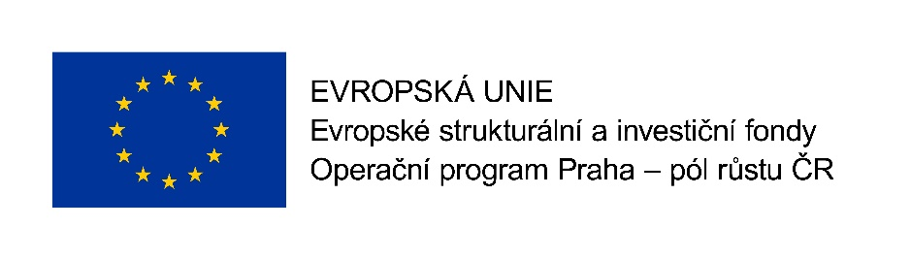

**Farní charita Strahov – výtěžek z Tříkrálové sbírky**

**Individuální dárci a přispěvatelé**

**Všem dárcům a partnerům za pomoc   
a podporu srdečně děkujeme!**

Autory fotografií jsou Lenka Faltejsková a naši zaměstnanci